Развитие критического мышления на уроках физики
На настоящий момент информация, которая представлена в различных источниках, постоянно обновляется. Объясняя материал урока, или решая задачу, учитель сталкивается с тем, что ученик нашел ответ, решение в других источниках. И ответ у ученика появиться раньше, чем была объяснена тема или записано решение задачи. Поэтому сейчас необходимо привить ученикам умение самостоятельно добывать знания, ставить проблемную задачу, находить пути решения
Как обучающиеся решают задачи? Читают условие, анализируют, используют алгоритм, записывают условие, формулы, делают вычисления, анализируют ответ. Какие трудности? Не знают формулы, не умеют выразить одну физическую величину через другую. При решении задач по теме «Гидростатическое давление» использую следующий способ для закрепления знаний.
На доске записывается формула p = ρ_{ж} g h , где p - давление, ρ_{ж} - плотность жидкости, h - высота столба. Обучающимся предлагаю записать все формулы, которые являются исходящими из соответствующих величин. Ученики записывают формулы на доске, а потом анализируют (фото 1).
Задание. Записать формулы величин, используемых в исходной формуле.
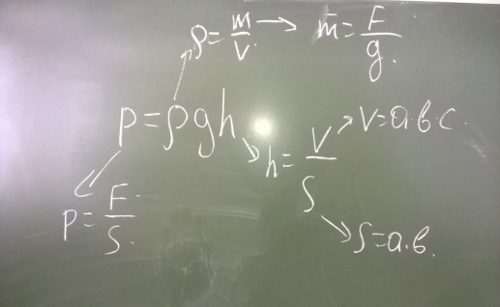
Фото 1. Формулы соответствующих величин.
Затем мы выясняем, какие формулы были записаны, какие величины использованы и называем единицы измерения этих величин.
Давление р = F \ S, плотность ρ = m\v, масса m=F\ g, высота h=v\S, объем прямоугольного параллелепипеда v=a*b*c, площадь S= a*b.
[р] = 1 Па, [F] = 1 Н, [S] = м², [ρ] = кг\м³ , [m] = кг, [v] = м³, [h] = м, g = 10 Н\кг
Использование физического эксперимента в качестве закрепления нового знания, помогает развивать критическое мышление.
Если при изучении темы «Расчет давления жидкости» спросить у учащихся, как проверить формулу p = ρ_{ж} g h экспериментально, то можно провести ряд исследований, на основании ответов.
Оборудование: две колбы, мензурка, электронные весы, линейка, песок, вода, растительное масло.
Давление жидкости (газа) зависит от плотности и высоты столба жидкости, такой вывод мы делаем на основании формулы p = p_{ж} g h. Но как это доказать? Обучающиеся предложили следующие варианты:
- Налить больше воды в мензурку.
- Налить разные жидкости. В одну колбу налить масло, в другую воды.
- Поставить на что - то мягкое или легкое.
В качестве основы были предложены: губка, пластиковый пакет (надутый воздухом), вата, песок. Если ставить на губку колбу с водой и маслом, то, деформация визуально не заметна. Воду и растительное масло наливали одинаковой высоты. Погрешность измерений не учитывали (фото 2, 3).
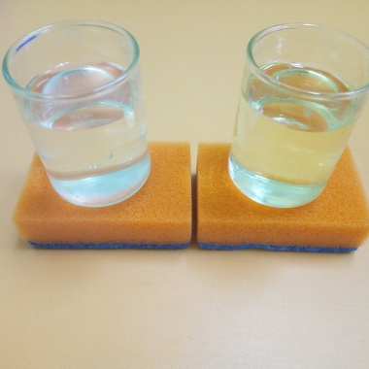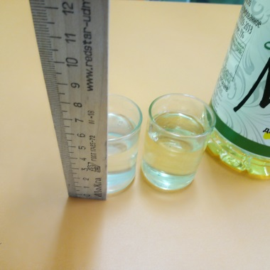
Фото 2. Деформация губки. Фото 3. Колбы с водой и маслом.
Проведя ряд экспериментов, их выполняли дети группами, в качестве основания выбрали песок. Предварительно измерили массу колб с растительным маслом и водой (фото 4, 5).
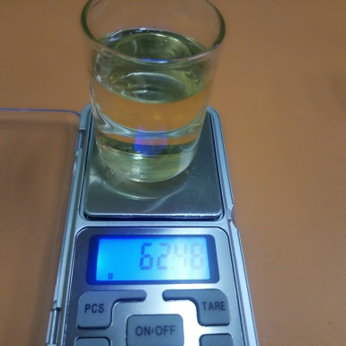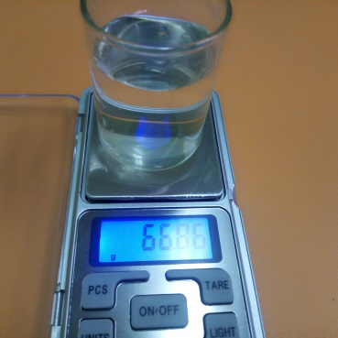
Фото 4. Масса колбы с маслом. Фото 5. Масса колбы с водой.
Масса колбы с маслом меньше колбы с водой. Но напоминаем, что мы проводим эксперимент, изменяя плотность вещества. Ставим колбы на рыхлый песок, убираем их и фиксируем, что визуально отпечаток на песке у обеих колб одинаковый (фото 6, 7). Делаем вывод, что гидростатическое давление не зависит от плотности жидкости. Кто- то из ребят не соглашается с методом проведения эксперимента, так как глубина отпечатка будет зависеть от массы, вес жидкостей разный, а площадь дна колб равная. Если взять колбы с резиновым дном, то эксперимент будет более наглядным. Но данное исследование было предложено обучающимися, и мы методом проб и ошибок постигаем истину.
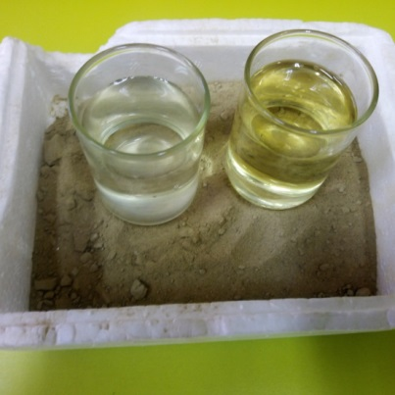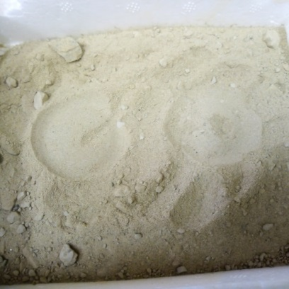
Фото 6. Колбы на песке. Фото 7. Отпечаток колб.
Проверим зависимость гидростатического давления от высоты столба жидкости. В мензурку наливаем воду высотой 13 см и 16 см (фото 8, 9). Ставим на песок и переносим на другое место. Сравнивая отпечатки, видим, что след, оставленный большей массой воды больше. Делаем вывод: гидростатическое давление зависит прямо пропорционально от высоты столба жидкости.
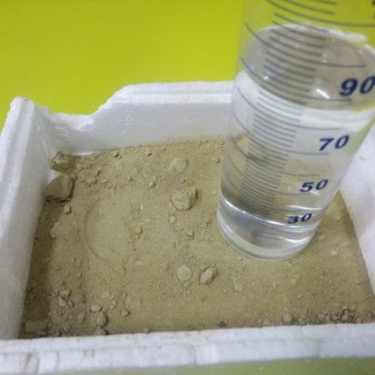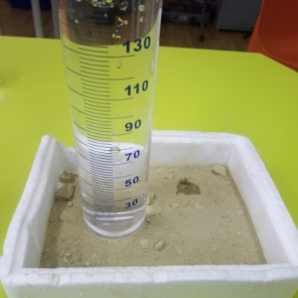
Фото 8. Высота воды в мензурке 13 см. Фото 9. Высота воды в мензурке 16 см.
Используя, метод «ошибок» при обсуждении темы на уроках, иногда происходят интересные ситуации, развивающие критическое мышление. Например, при обсуждении давления на дно морей и океанов, часто задается вопрос: «Почему камбала плоская?». Ответ ученика: «Давление на глубине большое, так как оно зависит от высоты столба жидкости, действуя на рыбу, сплющивает ее». Следующий вопрос: «Но давление, давит сверху, а рыба вся плоская?». И получаем замечательный ответ: «А рыба, когда ложиться спать, она переворачивается». И тут ученики вспоминают закон Паскаля о распространении давления в жидкости. На жидкость, воду, действует сила тяжести. Поэтому каждый слой жидкости, своим весом оказывает давление на нижние слои. По закону Паскаля давление передается во всех направлениях одинаково. Поэтому рыба плоская.
Формула для расчета гидростатического давления позволяет найти давление не только на дно сосуда, но и на его боковые стенки.
Как показывает опыт работы в последнее время у детей невысокий уровень критического мышления, и, включая задания, вопросы, эксперименты не стандартной формы, его можно развить.
Поэтому сейчас необходимо привить ученикам умение выбирать и использовать наиболее подходящие знания и умения для решения задач, в том числе в нестандартных ситуациях.

